TORSIONE COMPLETA

La trave ha una lunghezza pari a 1000.0 cm.

Sono stati applicati 1 momenti torcenti. I valori dei momenti torcenti sono stati riassunti nella seguente tabella.

|  |  |
| --- | --- |
| ID Momento torcente | Momento torcente [kNcm] |
| Mt1 | 100.0 |

Lo schema statico viene presentato nella seguente figura.

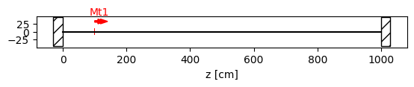

La trave è realizzata in acciaio. Dunque E = 210000 MPa e G = 80000 MPa

La trave è caratterizzata dalle seguenti proprietà geometriche:

|  |  |  |
| --- | --- | --- |
| ID tratto | Jt [cm^4] | Jpsi [cm^6] |
| 1 | 133.0 | 200000.0 |
| 2 | 133.0 | 200000.0 |

Il coefficiente adimensionale k viene calcolato per ciascun tratto. Si ricorda che per k>100 pressoche l'interezza del momento torcente è di tipo primario.

|  |  |
| --- | --- |
| ID tratto | k |
| 1 | 1.591644851508443 |
| 2 | 14.324803663575986 |

La matrice del sistema è :

[[ 1. 0. 0. 1. 0. 0. 0. 0. ]  
 [ 0. 1.59164485 1. 0. 0. 0. 0. 0. ]  
 [ 2.55770598 2.35411552 1. 1. -1. -0. -0. -1. ]  
 [ 3.74691585 4.07095956 1. 0. -0. -14.32480366 -1. -0. ]  
 [ 0. 0. 10640. 0. -0. -0. -1182.22222222 -0. ]  
 [ 2721399.16512458 2504778.91558132 0. 0. -1064000. -0. -0. -0. ]  
 [ 0. 0. 0. 0. 832057.21296031 832057.21295971 1. 1. ]  
 [ 0. 0. 0. 0. 11919056.21251012 11919056.21251873 1. 0. ]]

Il vettore dei termini noti è :

[[ 0.]  
 [ 0.]  
 [ 0.]  
 [ 0.]  
 [100.]  
 [ 0.]  
 [ 0.]  
 [ 0.]]

Il vettore delle incognite è :

[[ 0.00491728]  
 [-0.00560447]  
 [ 0.00892033]  
 [-0.00491728]  
 [-0.00061661]  
 [ 0.00061661]  
 [-0.00430347]  
 [ 0.00400305]]

L'andamento del momento torcente viene presentato nella seguente figura.

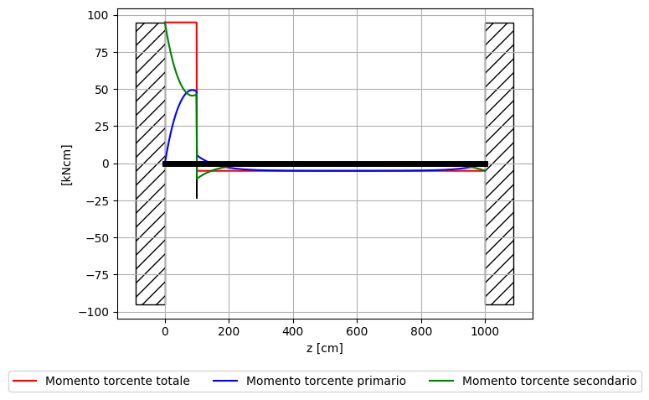

Di seguito venogno forniti ulteriori grafici.

